муниципальное дошкольное образовательное учреждение
детский сад № 26 «Ветерок»
Ярославского муниципального района
Музыкально – фонематическое развлечение
«Путешествие в подводный мир»
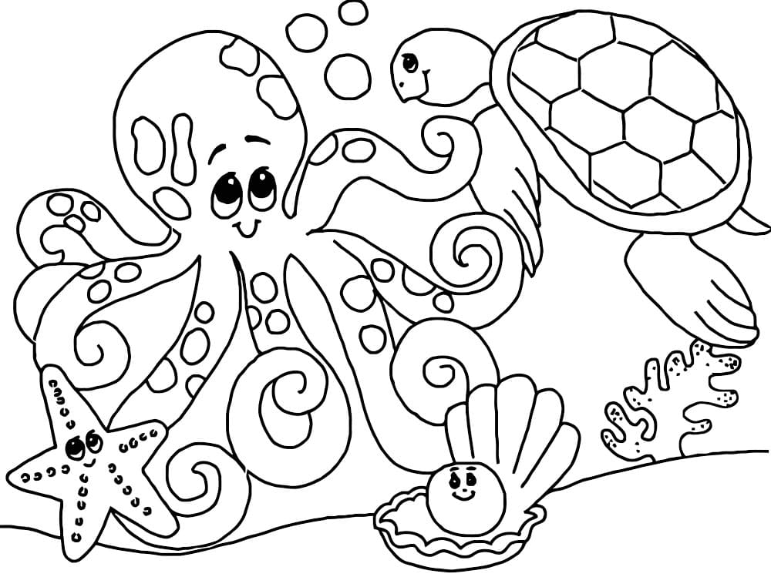
Воспитатель Рахимова Ольга Владимировна
Музыкальный руководитель Городецкая Елена Николаевна
Инструктор по физической культуре Попова Екатерина Николаевна
Цель: систематизировать знания о подводном мире.
Задачи: создать условия для выделения характерных признаков живых объектов, обитающих в водоемах, формировать умение классифицировать рыб: пресноводные, морские, аквариумные, уметь устанавливать взаимосвязь между местом обитания рыб, их строением и питанием, обобщить и систематизация знаний детей о воде, воспитывать бережное отношение к ней. расширять представления у детей о обитателях моря; закрепить знания о роли человека в сохранении чистой воды на планете; продолжать развивать фонематическое восприятие (уметь характеризовать звуки, делить слово на слоги, выделять ударение), продолжать развивать музыкальный слух и чувство ритма.
Материалы: музыкальный центр, проектор, музыкальные инструменты, цветки лотоса, емкость с водой, раскраски «Морские обитатели», плакат «Морское дно», цветные карандаши, клей карандаш.

Ход мероприятия

Вступление
Звучит музыка, дети входят в зал, на экране высвечивается панорама подводного мира.
Пусть море останется морем всегда.
Пусть плещет, играет, искрится вода
И ласковым шумом зовёт нас прибой
В прекрасный и призрачный мир под волной.
Ребята, сегодня мы с вами отправимся в необычное путешествие, нас ждет подводный мир!
Слайд 1
Что необходимо человеку для длительного погружения под воду? (скафандр, маска) Верно, ребята, чтобы долго находиться под водой человеку нужно приспособление для дыхания, но даже с помощью кислородного баллона, дышать водолазу тяжело. Давайте выполним упражнения, которые помогут нам развить наши легкие.
Дыхательная гимнастика
Носиком дышу, дышу свободно,
Глубоко и тихо – как угодно.
Выполню задание, задержу дыхание.
Раз, Два, Три, Четыре, -
Снова дышим глубже, шире.
На экране появляется водолаз.
Мы погрузились в морскую пучину, смотрим по сторонам внимательно, любуемся и наслаждаемся красотой подводного мира.
Слайд 3
Ребята, что же вы видите вокруг себя? (2 – 3 ответа)
Послушайте, какие то звуки. Вы узнали кто это? (кит)
На экране появляется кит.
Это голубой кит, самый крупный представитель морей и океанов. Этот кит говорит нам о том, что он потерял своего детеныша – китенка. И просит нас помочь. Вы хотите помочь киту найти детеныша? (да) Тогда нас ждут опасности и приключения. Не боитесь? (Нет) Итак, отправляемся. На пути нам встретятся разные морские обитатели, они готовы нам помочь, но помогут они только тогда, когда вы выполните их задание.
Задание 1 Игра «Подбери слово» Слайд 5
Первый, кто встретится нам на пути, конечно будет планктон, эти морские обитатели дадут нам подсказку, если мы с ними поиграем. Посмотрите, представители планктона все разной формы и разного цвета. Какие цвета вы видите? (Красный, синий и зеленый) Что мы с вами обозначаем такими цветами? (Звуки) Верно, ребята. Нам надо подобрать слова на заданный звук. Если мы видим планктон красного цвета, то слово должно начинаться на гласный звук и т.д.
Дети поочередно выбирают «планктон» (камни марблс) и подбирают подходящие слова.
Планктон дает нам подсказку «Двигайтесь в сторону коралловых рифов».
Задание 2 «Игра «Ансамбль» Слайд 6 - 8
Вот и кораллы. А рядом с кораллами нас поджидает музыкальный ансамбль. Назовите музыкантов.
На экране появляются «музыканты»
Каждый музыкант играет на своем музыкальном инструменте. Послушайте. На каком музыкальном инструменте играет осьминог? Краб?
Внимательно слушали? А теперь отгадайте, какой музыкант будет играть сейчас.
Молодцы, с этим заданием вы справились на ура! Музыкальный ансамбль предлагает вам немного отдохнуть и размяться.
Задание 3 Физкультминутка Слайд 9
«Капитан краб «Подводная зарядка» для детей»

Задание 4 «Игра «Вальс медуз» Слайд 10-11
Ребята, посмотрите, кто нас встречает? Правильно, это медуза. Что вы знаете о медузах? (Ответы 2-3 детей) а еще медузы могут чувствовать ритм. И медузы очень хотят послушать красивую музыку. Вы сможете для них сыграть?
Дети воспроизводят музыкальную композицию с помощью диатонических колокольчиков.
Медузам понравилась ваша музыка, они дают вам новую подсказку – поискать там, где растет лотос.
Задание 5 «Игра «Лотос» Слайд 12
Посмотрите, это цветы лотоса. Они приготовили для вас небольшой сюрприз. Если вы опустите цветок лотоса на поверхность воды, он откроет свои лепестки. На каждом цветке спрятались разные морские обитатели. Ваша задача – посчитать сколько слогов в названиях морских обитателей.
Дети по очереди опускают цветки лотоса на поверхность воды, называют морских обитателей, делят слова на слоги.
Задание 6 «Игра «Аплодисменты» Слайд 13
Лотосы остались довольны вашими ответами, вы успешно справились с заданием. Нам пора отправляться дальше, к дельфинам.
Дельфины – морские млекопитающие, они считаются всеядными животными. Преимущественно они употребляют в пищу рыбу, но в случае её отсутствия не будут привередливы и могут полакомиться всем, что найдут в воде.
Дельфины не терпят загрязненную воду, могут заболеть и даже погибнуть. А еще дельфины очень любят внимание – дельфины специально приплывают к побережью, чтобы послушать аплодисменты и ликование людей в их честь.
Сегодня мы тоже попробуем порадовать дельфинов своими аплодисментами, но будем делать это необычным образом: сейчас вы услышите ритмический рисунок и должны будете его воспроизвести. Готовы? (Да)
Дети слушают и воспроизводят 3 – 4 ритмических рисунка
Задание 5 «Рефлексия» Слайд 13
Ура, наша мама – кит нашла своего китенка! Они очень рады, что снова вместе. Вы большие молодцы. Ребята, вам понравилось наше приключение?
Я предлагаю каждому из вас выбрать изображение с морским обитателем и раскрасить его. Если наше путешествие вам понравилось – зеленым цветом, если не очень понравилось – желтым, если не понравилось совсем – красным цветом.
Давайте теперь наклеим наших морских обитателей на общий плакат. Большое спасибо вам, ребята. До новых встреч!

